Datums: 29.05.2020.
Vecumposms: 5-6 gadi
Bērna mācību darbības | Ko bērns mācās | Pieaugušo atbalsts
Bērns vēro skudru pūzni-no kā tas veidots,cik liels tas ir,cik skudru pūznī ieejas...  Bērns pēta skudru ceļus,vēro skudru pārvietošanos.  Bērns vēro vai skudru pūznī nav kāds cits kukainis vai dzīvnieks iemaldījies. 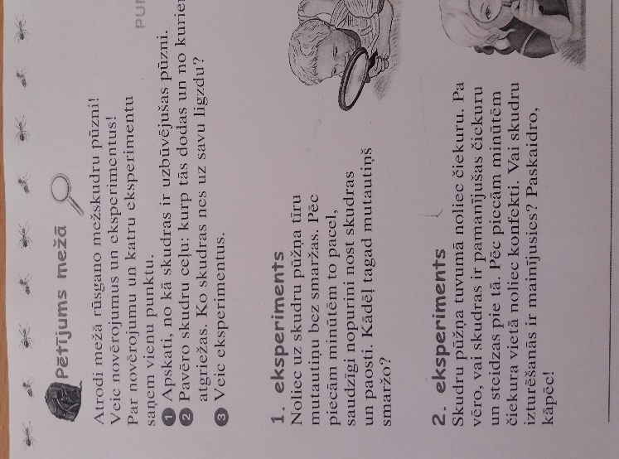 | Bērns mācās izprast skudru dzīvi.  Bērns cenšas saprast, ka arī skudrām ir savs dzīves ritms, savi noteikumi un pienākumi. | Pieaugušais organizē pastaigas uz mežu vai vietām, kur var būt skudru pūžņi.  Pieaugušais pastāsta par dzīvi skudru pūznī, pastāsta par skudru ģimeni(skudrām ir mammas,tēti, karalienes...)  Pieaugušais kopā ar bērnu veic eksperimentus un pētījumus skudru pūznī.  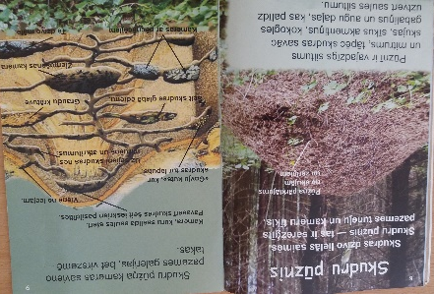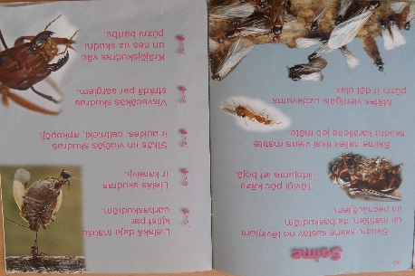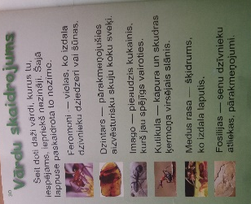
Bērns skudru pūznī pēta skudru olas, salīdzina skudriņas ( lielākas, mazākas). Var saskaitīt,kuru skudriņu ir vairāk. | Bērns mācās jaunus vārdus-oliņa, kāpurs, kūniņa, imago. | Pieaugušais kopā ar bērnu var izpētīt grāmatu “Skudras” un sīkāk paskaidrot par skudru rašanos.
Bērns mēģina izprast skudru nozīmi dabā un cilvēka dzīvē.  Saprot, kad skudras var būt noderīgas un kad tās ir kaitīgas.  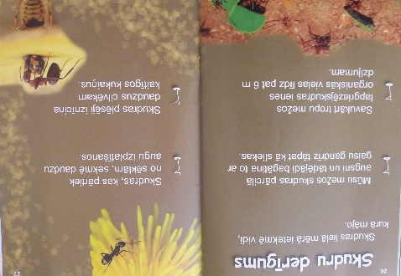  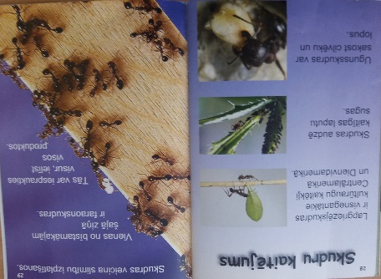 | Bērns cenšas izvērtēt situāciju. Saprot, ka dabā skudras dzīvo savu dzīvi un nevienam netraucē, bet, ja skudras saviešas dzīvojamā mājā, tad tās var kļūt par traucēkli. | Pieaugušais paskaidro, ka ir dažāda veida skudras-sarkanās, melnās, lielās meža skudras, faraonskudras...  Pieaugušais paskaidro,kāpēc dzīvojamā mājā skudras nav vēlamas.

